ENTREGA 1 - Practica comandos básicos cp y mv
En esta práctica vamos a trabajar con los comandos básicos CP (copiar) y MV (mover/renombrar), incluyendo el uso de los caracteres comodín * y ?. Comandos CD, LS y TREE como base para ir navegando.
El fichero adjunto "generador29.sh" se utilizará para crear unos cuantos ficheros rápidamente para tener material con el que trabajar.
Crea un fichero ODT, donde deberás ir copiando capturas de pantalla justificando el trabajo realizado en clase.

Jose Angel Albaladejo Sanchez

Movemos los simpson a la carpeta simpson
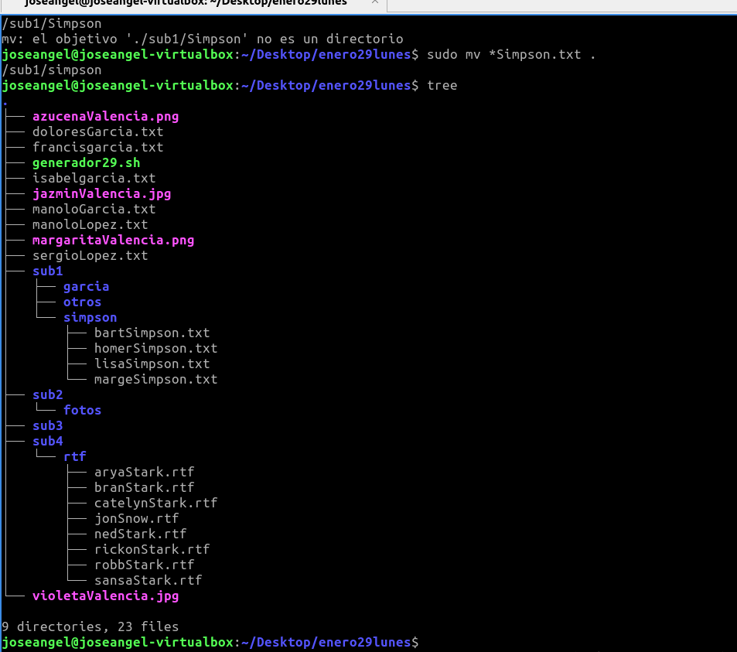

Movemos las fotos a la carpeta fotos

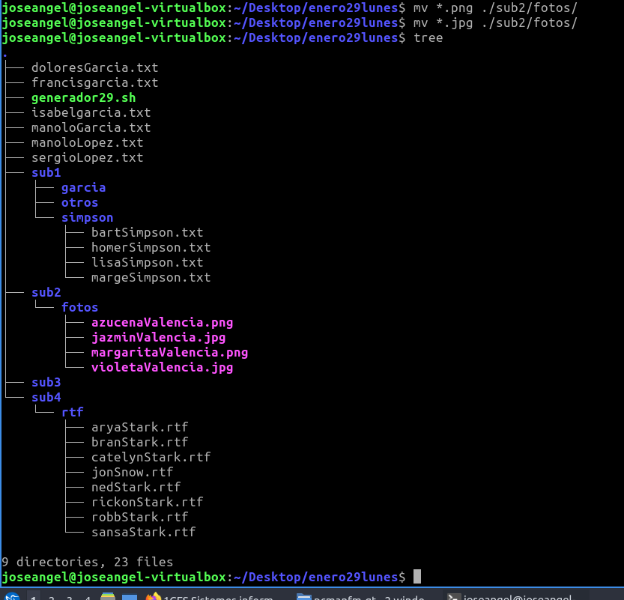

Movemos a los garcias

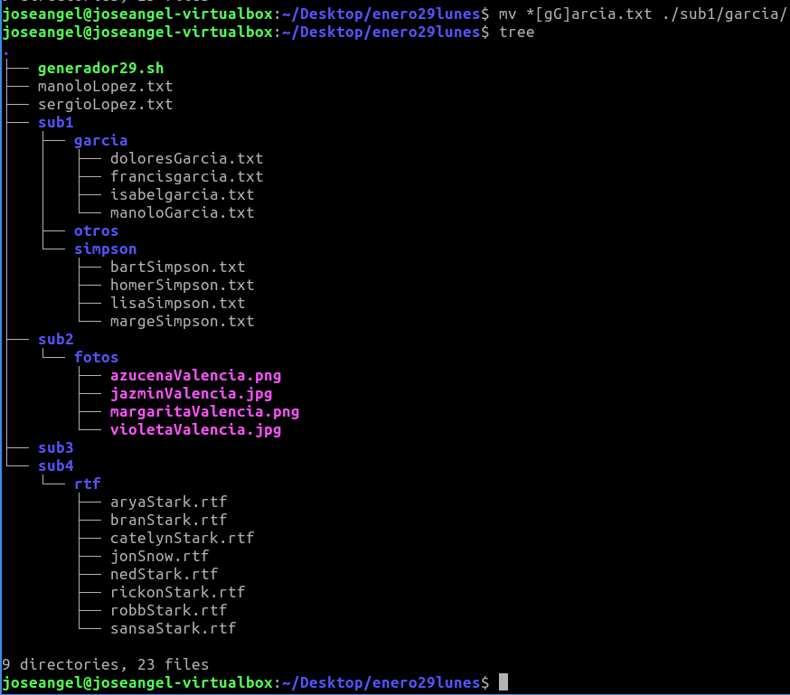

Movemos los txt restantes a otros
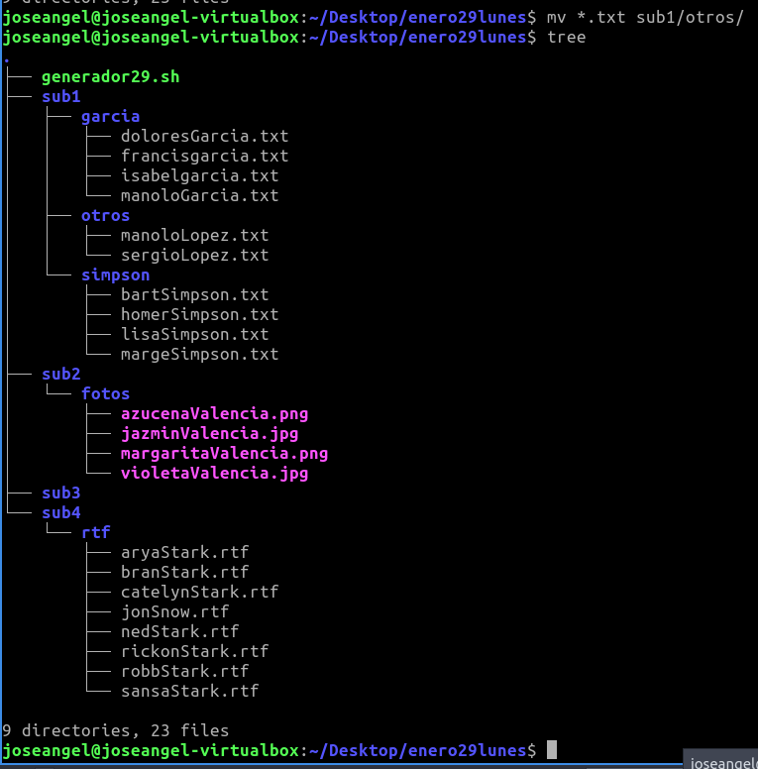
Movemos los rtf a sub3
